教 案
上课日期 |  |  |  | 课时数 |  | 2
第8章  第2讲 | 授课名称 |  | 服务的生命周期 | 课 型 |  | 理论课
教学目标 | - 学生掌握服务的生命周期
教学重难点 | 服务生命周期的理解
课程思政点
教法与学法 | 教学采用教师课堂讲授为主   概念性知识点：提出为什么，将抽象具体化，配合教学PPT、图例辅助讲解。   功能性知识点：提需求，并上机演示如何应用，重点内容总结运行原理。   项目实战开发：分析项目的各个功能模块，分别按照模块上机演练具体实现。
参考资料 | 《Android移动应用基础教程》  出版社：中国铁道出版社 作者：传智播客高教产品研发部
教学过程
教学内容 |  |  |  |  | 师生互动
一、情景导入  1、什么是服务  老师直接说明，Android中的四大组件我们已经学习完了3个，还差最后一个我们今天来学习。这个组件就是服务（Service），它能够长期在后台运行且不提供用户界面。即使用户切到另一应用程序，服务仍可以在后台运行。例如，使用音乐播放器播放音乐，将音乐播放器切换到后台仍然可以播放音乐。  二、知识讲解  1、服务的创建（PPT6-8）  服务的创建方式与创建Activity类似，只需要继承Service类，然后在清单文件中注册即可。创建服务的代码如下所示：  public class MyService extends Service {  public IBinder onBind(Intent arg0) {  return null;  }  }  由于服务是Android四大组件之一，因此需要在清单文件中注册，具体代码如下所示：  <?xml version="1.0" encoding="utf-8"?>  <manifest xmlns:android="http://schemas.android.com/apk/res/android"  package="com.example.servicetest"  android:versionCode="1"  android:versionName="1.0" >  …………  <application  android:allowBackup="true"  android:icon="@drawable/ic_launcher"  ………… >  <!--在此注册服务信息-->  <service android:name="cn.itcast.servicetest.MyService"/>  </application>  </manifest>  至此，服务就创建成功了，需要注意的是，创建完服务之后，一定要在清单文件中注册，否则服务是不生效的。 |  |  |  |  | 引导学生用百度等搜索引擎进行查找相关信息。  认真听从老师讲解。  掌握Android服务的创建方法  学生掌握服务的生命周期
2、服务的生命周期（PPT9-10）  与其他组件不同的是，Service不能自己主动运行，需要调用相应的方法来启动。启动服务的方法有两个，分别是Context.startService()和Context.bindService()。使用不同的方法启动服务，服务的生命周期也会不同，接下来介绍下服务的生命周期。  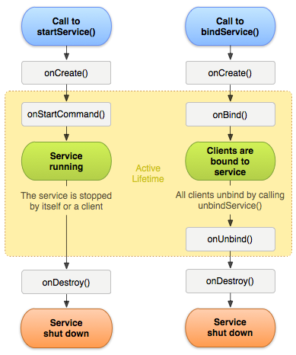  老师针对图中生命周期中的方法进行详细的解释说明。  三、作业布置  1. Android中服务如何创建  2. 写出服务的生命周期方法 |  |  |  |  | 学生归纳、总结分组讨论本节课内容。  完成课堂练习。  学生认真记录教师布置的作业。
课后反思

